 | Министерство науки и высшего образования Российской Федерации  Калужский филиал  федерального государственного бюджетного  образовательного учреждения высшего образования  «Московский государственный технический университет имени Н.Э. Баумана (национальный исследовательский университет)»  (КФ МГТУ им. Н.Э. Баумана)

ФАКУЛЬТЕТ____ИУК «Информатика и управление»_______________
КАФЕДРА ____ИУК4 «Программное обеспечение ЭВМ, информационные технологии»______

О Т Ч Е Т

ПРОИЗВОДСТВЕННАЯ ПРАКТИКА

«Эксплуатационная практика»

Студент гр. ИУК4-42Б _____________________ (Урманова Г.И.)
(подпись) (Ф.И.О.)
Руководитель _____________________ (Амеличева К.А.)
(подпись) (Ф.И.О.)

Оценка руководителя _____ баллов ___________
30-50 (дата)
Оценка защиты _____ баллов ___________
30-50 (дата)
Оценка практики _____ баллов __________________
(оценка по пятибалльной шкале)

Комиссия: _________________ (__Гагарин Ю.Е.___)
(подпись) (Ф.И.О.)
_________________ (____Пчелинцева Н.И.__)
(подпись) (Ф.И.О.)
_________________ (___Амеличева К.А.___)
(подпись) (Ф.И.О.)

Калуга, 2024
Калужский филиал федерального государственного бюджетного образовательного учреждения высшего образования
«Московский государственный технический университет имени Н.Э. Баумана (национальный исследовательский университет)»
(КФ МГТУ им. Н.Э. Баумана)

УТВЕРЖДАЮ
Заведующий кафедрой __ИУК4___
__________________(Гагарин Ю.Е.)
«01» июля 2024 г.

ЗАДАНИЕ
на ПРОИЗВОДСТВЕННУЮ ПРАКТИКУ, Эксплуатационную

За время прохождения практики студенту необходимо:

- Определить предметную область, цель, задачи и основные результаты прохождения практики.
- Выбирать необходимый математический аппарат для реализации задания, выбирать интегрированную среду разработки программного обеспечения, ознакомиться с технологиями создания графического интерфейса в реализуемом программном обеспечении; подобрать стандартные библиотеки; спроектировать компоненты программного продукта.
- Разработать тестовое окружение, создать тестовые сценарии.
- Разработать программу валидации входящих строк.
- Подготовить отчет и защитить результаты практики.

Дата выдачи задания «01» июля 2024 г.

Руководитель практики |  | Амеличева К.А.
Задание получил |  | Урманова Г.И.

Оглавление
ВВЕДЕНИЕ 4
1. ОБЩИЕ СВЕДЕНИЯ 5
1.1 Исследование предметной области задачи и постановка задачи 5
1.2 Обоснование выбора средств реализации 6
1.3 Актуальность решаемой проблемы и возможные области применения данной разработки 7
1.4 Описание используемой библиотеки regex 9
2 ПРОЕКТИРОВАНИЕ КОМПОНЕНТОВ ПРОГРАММНОГО ПРОДУКТА 11
2.1 Общие сведения о программе 11
2.2 Стратегии валидации 11
2.3 Обработка исключений 12
ЗАКЛЮЧЕНИЕ 15
Список использованных источников 16
Приложение 1 18
Приложение 2 21

ВВЕДЕНИЕ

Целью практики является сформировать первичные умения и навыки:
- выбора предметной области на основе имеющихся знаний в сфере разработки программного обеспечения, умение грамотно сформулировать тему проекта, область его применения и главные отличия относительно уже имеющихся проектов;
- по подбору и оценке технологий разработки и вспомогательного программного обеспечения для реализации итогового проекта в соответствии с выбранной темой;
- оценки функциональности проекта, которая будет реализована к соответствующему сроку, умение грамотно распределить роли и задачи внутри команды; по представлению и оценке качества разработанного приложения.
Для достижения поставленной цели решаются следующие задачи:
- осуществить выбор языка(-ов) программирования, фреймворков и библиотек, среду(-ы) разработки;
- подготовить доклад с использованием инструментов визуализации в котором будет представлен отчёт о проделанной работе, общая информация о разработанном проекте, его преимущества, недостатки и перспективы дальнейшего развития.

ОБЩИЕ СВЕДЕНИЯ

Исследование предметной области задачи и постановка задачи

Предметная область:
Валидация данных – это процесс проверки информации на соответствие определенным правилам и стандартам. Представьте, что вы заполняете онлайн-форму. Валидация проверяет, правильно ли вы ввели свое имя (только буквы), дату рождения (существует ли такая дата) и номер телефона (соответствует ли формату).
Регулярные выражения — это мощный инструмент для валидации данных в C++. Они позволяют создавать гибкие и эффективные проверки на соответствие заданным шаблонам. Однако, важно помнить о сложности синтаксиса и потенциальных проблемах с производительностью

Постановка задачи:
- Реализовать функции приема, валидации данных.
- Функция валидации должна содержать в себе – регулярные выражения.
- Разработать алгоритм работы функций, добавить возможность считывания данных с файлов.

Основная цель – реализовать программу, для валидации номера рейса и кода авиакомпаний из данных в файле, с целью отобрать необходимую часть данных.

Обоснование выбора средств реализации

Для разработки программы был выбран язык С++, библиотека стандартных шаблонов STL.
Они имеют следующие преимущества:

1. Мощность и гибкость
Сложные шаблоны: Регулярные выражения позволяют описывать чрезвычайно сложные и гибкие шаблоны поиска, от простых последовательностей символов до сложных грамматических конструкций.
Универсальность: Подходят для широкого спектра задач, от простой проверки формата данных до сложного синтаксического анализа.

2. Эффективность
Оптимизированные алгоритмы: Стандартная библиотека C++ предоставляет высокоэффективные реализации алгоритмов для работы с регулярными выражениями.
Компиляция: Регулярные выражения компилируются в эффективный машинный код, что обеспечивает высокую скорость выполнения.

3. Интеграция с языком
Стандартная библиотека: Регулярные выражения являются частью стандартной библиотеки C++, что упрощает их использование и интеграцию в различные проекты.

4. Чтение и понимание
Ясный синтаксис: Синтаксис регулярных выражений, хотя и может показаться сложным на первый взгляд, достаточно интуитивен и позволяет создавать читаемый код.
Документация: Существует обширная документация и множество примеров использования регулярных выражений, что облегчает обучение и использование.

5. Повторное использование
Модульность: Регулярные выражения можно легко выносить в отдельные функции или классы, что способствует повторному использованию кода.
Библиотеки регулярных выражений: Существуют специализированные библиотеки, предоставляющие дополнительные возможности и оптимизации для работы с регулярными выражениями.

Актуальность решаемой проблемы и возможные области применения данной разработки

Качество данных: Валидация обеспечивает высокое качество данных, что является основой для принятия обоснованных решений. Неверные данные могут привести к ошибочным выводам и серьезным последствиям.

Безопасность: Валидация данных помогает предотвратить кибератаки, такие как SQL-инъекции и XSS. Проверка вводимых данных на соответствие определенным шаблонам помогает защитить системы от вредоносного кода.

Производительность систем: Корректные данные позволяют системам работать более эффективно. Например, оптимизированные запросы к базе данных, основанные на валидных данных, ускоряют обработку информации.

Соответствие стандартам: Многие отрасли имеют свои стандарты и требования к качеству данных. Валидация помогает обеспечить соответствие этим стандартам.

Пользовательский опыт: Валидация делает взаимодействие с приложениями более удобным. Сообщения об ошибках при неправильном вводе данных помогают пользователям избежать ошибок и быстрее достичь цели.

Сферы применения валидации:

Разработка программного обеспечения: Валидация входных данных, проверка форматов файлов, контроль целостности данных в базах данных.

Анализ данных: Очистка данных, проверка на выбросы, подготовка данных для моделирования.

Электронная коммерция: Проверка корректности адресов, номеров кредитных карт, данных о заказах.

Финансовая сфера: Контроль точности финансовых данных, предотвращение мошенничества.

Научные исследования: Проверка достоверности экспериментальных данных.

Описание используемой библиотеки regex

Стандартная библиотека C++ предоставляет мощный инструмент для работы с регулярными выражениями — заголовочный файл <regex>. Он позволяет эффективно осуществлять поиск, замену и валидацию текстовых данных.

Основные компоненты библиотеки:

std::regex: Представляет собой компилированное регулярное выражение. При создании объекта этого класса регулярное выражение преобразуется в внутреннее представление, оптимизированное для поиска.

std::smatch: Используется для хранения результатов поиска. Содержит информацию о найденных совпадениях, их позициях и подгруппах.

Функции для поиска и сопоставления:

std::regex_match: Проверяет, совпадает ли вся строка с регулярным выражением.

std::regex_search: Ищет первое подстроку в строке, которая соответствует регулярному выражению.

std::regex_replace: Заменяет все подстроки, соответствующие регулярному выражению, на новую строку.

Особенности регулярных выражений в C++:

Синтаксис: Используется синтаксис регулярных выражений, совместимый с ECMAScript.

Флаги: Позволяют изменять поведение поиска (например, игнорировать регистр).

Подгруппы: Разделяют регулярное выражение на части для извлечения отдельных элементов.

ПРОЕКТИРОВАНИЕ КОМПОНЕНТОВ ПРОГРАММНОГО ПРОДУКТА

Общие сведения о программе
Программа валидации данных – набор функций, используемый для обработки информации в файлах путём считывания и валидации исходных данных.

Как работает программа:
На вход подаются названия файлов, первый из которых с исходной информацией, содержащие код авиакомпании и номер рейса, а второй пустой, куда должны попасть данные, прошедшие валидацию. Данные сохраняются в файле и дается ответ пользователю.

Программа позволяет проверять уникальность и валидность номера рейса и кода авиакомпании, тем самым отсеивая неактуальные или неверные данные в файлах.

Такая программа может быть использована в ряду авиакомпаний с диспетчерскими службами, контролирующие полеты самолетов, для проведения отчета полетов определенных точек.

Стратегии валидации

Валидация на входе: Проверка данных сразу после ввода пользователем или получения их из внешних источников.
Валидация перед сохранением: Проверка данных перед записью их в базу данных или файл.

Валидация во время выполнения: Периодическая проверка данных на соответствие условиям.

Читаемость кода: Код валидации должен быть понятным и легко поддерживаемым.

Выбор подходящего модуля валидации зависит от конкретной задачи и требований проекта. Для простых проверок могут быть достаточно встроенные механизмы, а для сложных сценариев может потребоваться создание пользовательских функций или использование специализированных библиотек.

Обработка исключений

Обработка исключений является ключевым аспектом при валидации данных в C++. Она позволяет эффективно реагировать на ситуации, когда вводимые данные не соответствуют заданным критериям.

Повышение надежности: Обработка исключений предотвращает аварийное завершение программы и позволяет выполнить альтернативные действия.

Улучшение пользовательского опыта: Можно выводить информативные сообщения об ошибках, помогая пользователю исправить неверные данные.

Локализация ошибок: Точная идентификация места возникновения ошибки и ее причины облегчает отладку.

Обработка может осуществляться следующими способами:

Определение пользовательских исключений: Создайте класс исключения, наследуемый от std::exception.
Добавьте конструктор для передачи сообщения об ошибке.
Переопределите метод what(), чтобы возвращать более подробную информацию об исключении.

Генерация исключений: В функции валидации, если данные не прошли проверку, генерируется исключение.

Обработка исключений: Используйте блок try-catch для перехвата исключений.

Важные моменты:

Иерархия исключений: Создавайте иерархию исключений для более детальной обработки ошибок.

Сообщения об ошибках: Делайте сообщения об ошибках информативными и понятными для пользователя.

Локализация: Размещайте обработку исключений как можно ближе к месту их возникновения.
Использование стандартных исключений: Для некоторых ошибок можно использовать стандартные исключения, такие как std::invalid_argument или std::out_of_range.

ЗАКЛЮЧЕНИЕ

В ходе проведении эксплуатационной практики был разработан проект валидации входной информации. В результате практики были сформированы умения и навыки:
- выбора предметной области на основе имеющихся знаний в сфере разработки программного обеспечения, умение грамотно сформулировать тему проекта, область его применения и главные отличия относительно уже имеющихся проектов;
- по подбору и оценке технологий разработки и вспомогательного программного обеспечения для реализации итогового проекта в соответствии с выбранной темой;
- оценки функциональности проекта, которая будет реализована к соответствующему сроку, умение грамотно распределить роли и задачи внутри команды; по представлению и оценке качества разработанного приложения.
По достижению поставленной цели были решены следующие задачи:
- осуществить выбор языка программирования, фреймворков и библиотек, среду разработки;
- подготовить доклад с использованием инструментов визуализации в котором будет представлен отчёт о проделанной работе, общая информация о разработанном проекте, его преимущества, недостатки и перспективы дальнейшего развития.

Список использованных источников

- Моделирование информационных ресурсов [Электронный ресурс]: учебно-методический/ Составитель Огнев Э.Н. - Кемерово: Кемеровский государственный университет культуры и искусств, 2013. - 36 с.: ил., табл. - URL: http://biblioclub.ru/index.php?page=book&id=274218
- Коваленко, Ю.В. Информационно-поисковые системы [Электронный ресурс]: учебно-методическое пособие / Ю.В. Коваленко, Т.А. Сергиенко. — Омск: Омская юридическая академия, 2017. — 38 c.— Режим доступа: http://www.iprbookshop.ru/66817.html
- Маюрникова, Л. А. Основы научных исследований в научно-технической сфере [Электронный ресурс]: учебно-методическое пособие / Л. А. Маюрникова, С. В. Новосёлов. — Кемерово: Кемеровский технологический институт пищевой промышленности, 2009. — 123 c. — Режим доступа: http://www.iprbookshop.ru/14381.html
- Вайнштейн, М. З. Основы научных исследований [Электронный ресурс] : учебное пособие / М. З. Вайнштейн, В. М. Вайнштейн, О. В. Кононова. — Йошкар-Ола: Марийский государственный технический университет, Поволжский государственный технологический университет, ЭБС АСВ, 2011. — 216 c. — Режим доступа: http://www.iprbookshop.ru/22586.html
- Мокий, М.С. Методология научных исследований[Текст]: учебник / М.С. Мокий, А.Л. Никифоров, В.С. Мокий. - М.: Юрайт, 2015. - 255 с.
- Рогов, В.А. Методика и практика технических экспериментов[Текст]: учеб.пособие / В.А. Рогов, А.В. Антонов, Г.Г. Поздняк. – М.: Академия, 2005. – 288 с.
- Щербаков, А. Интернет-аналитика [Электронный ресурс]: поиск и оценка информации в web-ресурсах: практическое пособие / А. Щербаков. - М.: Книжный мир, 2012. - 78 с. - URL: http://biblioclub.ru/index.php?page=book&id=89693.
- Моделирование систем[Текст]: учебник для вузов / С.И. Дворецкий, Ю.Л. Муромцев, В.А. Погонин, А.Г. Схиртладзе. – М.: Академия, 2009. – 320 с.
- Порсев, Е. Г. Организация и планирование экспериментов [Электронный ресурс]: учебное пособие / Е. Г. Порсев.— Новосибирск : Новосибирский государственный технический университет, 2010. — 155 c. — Режим доступа: http://www.iprbookshop.ru/45415.html
- Маюрникова, Л. А. Основы научных исследований в научно- технической сфере [Электронный ресурс] : учебно-методическое пособие / Л. А. Маюрникова, С. В. Новосёлов. — Кемерово : Кемеровский технологический институт пищевой промышленности, 2009. — 123 c. — Режим доступа: http://www.iprbookshop.ru/14381.html
- Вайнштейн, М. З. Основы научных исследований [Электронный ресурс] : учебное пособие / М. З. Вайнштейн, В. М. Вайнштейн, О. В. Кононова. — Йошкар-Ола : Марийский государственный технический университет, Поволжский государственный технологический университет, ЭБС АСВ, 2011. — 216 c. — Режим доступа: http://www.iprbookshop.ru/22586.html
- Мокий, М.С. Методология научных исследований [Текст]: учебник / М.С. Мокий, А.Л. Никифоров, В.С. Мокий. - М.: Юрайт, 2015. - 255 с.
- Рогов, В.А. Методика и практика технических экспериментов [Текст]: учеб.пособие / В.А. Рогов, А.В. Антонов, Г.Г. Поздняк. – М.: Академия, 2005. – 288 с. 6. Васильев, А.Н. Самоучитель C++ с примерами и задачами/ А.Н. Васильев.– СПб.: Наука и Техника, 2010. – 480с.
- Кузнецов, М.В. С++. Мастер-класс в задачах и примерах / М.В. Кузнецов,И.В. Симдянов. – СПб.: БХВ-Петербург, 2007. – 480с.
- Культин, Н. Microsoft Visual C++ в задачах и примерах / Н. Культин. –
Издательство: BHV, 2010. – 274 с.

Приложение 1
#include <iostream>
#include<fstream>
#include <thread>
#include<string>
#include<regex>
#include<map>

using namespace std;

static regex reg1("([A-Z]{3})([0-9]{1,4})");

static regex reg2("([A-Z]{2})(([\\s]{1})([0-9]{1,4}))");

static regex reg3("([A-Z]{2})([0-9]{1,5})");

static regex reg4("([A-Z][A-Z0-9]|[0-9][A-Z])(([\\s]{1})([0-9]{1,4}))");

static regex reg5("([A-Z][A-Z0-9]|[0-9][A-Z])([0-9]{1,5})");

static regex reg6("([0-9]{1,5})");

/* Функция приведения строки к нормальному/стандартному виду
- возвращает строку вида: AFL1234, AF12345, 12345,
без пробелов и ведущих нулей */
string getFullStringForEquality(const string& str)
{
cmatch result;
string strNumOfFlight;
string strAviaCode;

// Получение номера рейса и кода авиакомпании
if(regex_match(str.c_str(),result,reg1) ||
regex_match(str.c_str(),result,reg2) ||
regex_match(str.c_str(),result,reg3) ||
regex_match(str.c_str(),result,reg4) ||
regex_match(str.c_str(),result,reg5))
{
strAviaCode = result[1].str();
strNumOfFlight = result[2].str();
}
else if(regex_match(str.c_str(),result,reg6))
{
strAviaCode = "";
strNumOfFlight = result[1].str();
}

// Очистка от пробелов и ведущих нулей
strNumOfFlight.erase(remove(strNumOfFlight.begin(),strNumOfFlight.end(),' '),strNumOfFlight.end());

size_t pos = strNumOfFlight.find_first_not_of('0');
if(pos !=string::npos)
{
strNumOfFlight = strNumOfFlight.substr(pos);
}

return strAviaCode + strNumOfFlight;
}

void readStrFromFile(const string& fileNameIn,const string& fileNameOut)
/*Считываем данные из файла, приводим к "нормальному виду",
если есть нормальный ключ, то затираем строчку, иначе добавляем,
добавляем в файл непустые строчки,
на вход - название файлов
входных и выходных данных*/
{
//"/home/user/task_2/1_in.txt"

ifstream fin(fileNameIn);
ofstream fout(fileNameOut);

map<string,string>dataFromFile;

string str;
string normalStr;

if(fin.is_open()&&fout.is_open())
{
cout<<"File is open\n";
while(!fin.eof())
{
str = "";
getline(fin,str);
normalStr = getFullStringForEquality(str);

if(dataFromFile.find(normalStr) != dataFromFile.end())
{
dataFromFile[normalStr] = "";
}
else
{
dataFromFile[normalStr] = str;
}
}

for(const auto& [normalStr,str] : dataFromFile)
{
if(str.empty() == false)
{
fout<<str<<'\n';
}
}

cout<<"Data in file\n";
}
else
{
cout<<"File is not open\n";
}
fin.close();
fout.close();

}

int main()
{
//чтение из файла

string fileNameInFirst = "/home/user/task_2/1_in.txt";
string fileNameOutFirst = "/home/user/task_2/1_out.txt";

string fileNameInSecond = "/home/user/task_2/2_in.txt";
string fileNameOutSecond = "/home/user/task_2/2_out.txt";

thread firstFile(readStrFromFile,fileNameInFirst,fileNameOutFirst);
thread secondFile(readStrFromFile,fileNameInSecond,fileNameOutSecond);
firstFile.join();
secondFile.join();

return 0;
}

Приложение 2
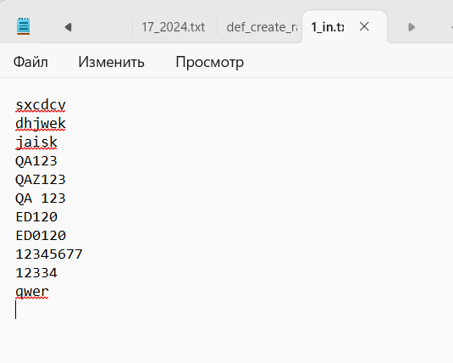

Рис.1 Содержимое файла 1_in.txt

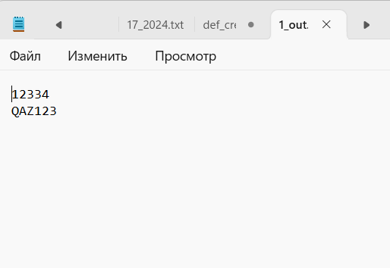

Рис.2 Результат работы в файле 1_out.txt
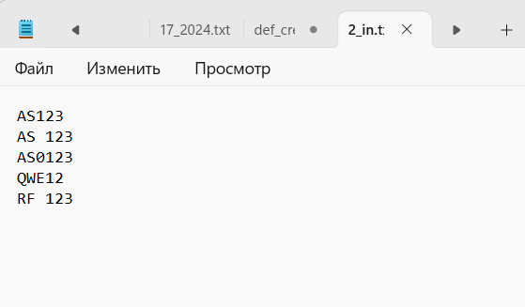

Рис.3 Содержимое файла 2_in.txt

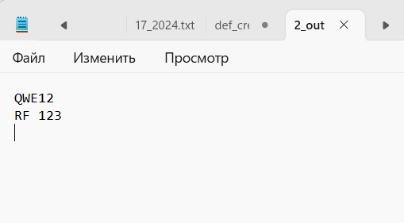

Рис.4 Результат работы в файле 2_out.txt

